《编译原理》实验报告

实验名称 语法分析
学 院 信息科学与技术
专业班级 计算机科学与技术
姓 名 王倩芸
学 号 201411212025

2016年10 月26日
- 【实验目的】
对于那些没有任何词法或语法错误的输入文件，程序需要构将构造好的语法树按照先序遍历的方式打印每一个节点的信息。
- 【实验任务】
  - Flex识别出的词法单元传递给Bison
  - Bison根据文法规则进行语法分析
  - 通过构造语法树标准打印
- 【实验程序精华部分】
  - Flex词法分析
    - 定义：与第一次实验定义相同
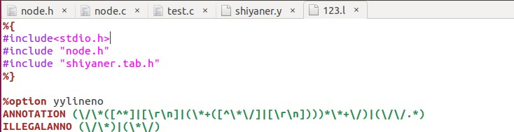
    - 规则：扫描到一个词法单元（终结符），由newNode(词法单元名字，行号，0表示终结符)函数创建叶子节点。
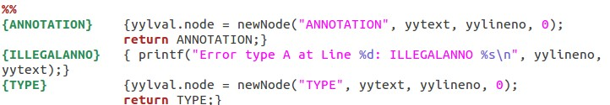
    - C代码
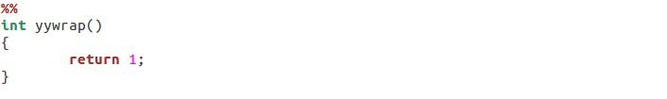
  - Bison语法分析
    - 定义词法分析记号，接收Flex词法分析单元
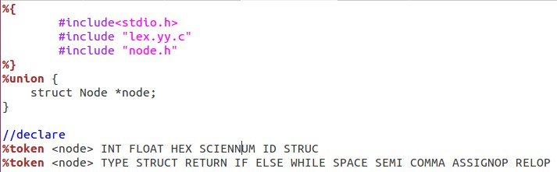
    - 定义优先级与结合性（冲突时：conflicts: 1 shift/reduce）
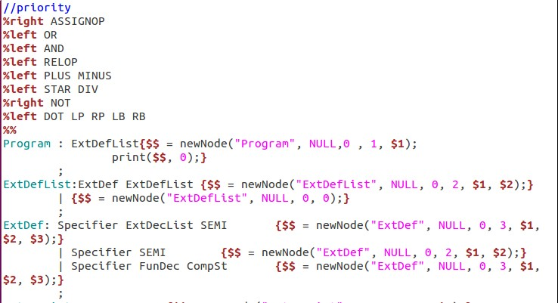
    - 自底向上建立语法树，由子节点规约出新的父节点，直至program。
      - 孩子兄弟表示法（右部第一节点为父节点的老大|老二|……）
      - newNode(词法单元名字，行号，0表示终结符，右部文法单元数目，各个文法单元)
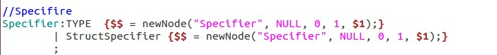
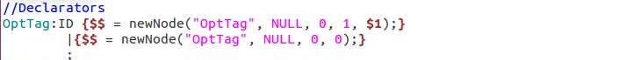
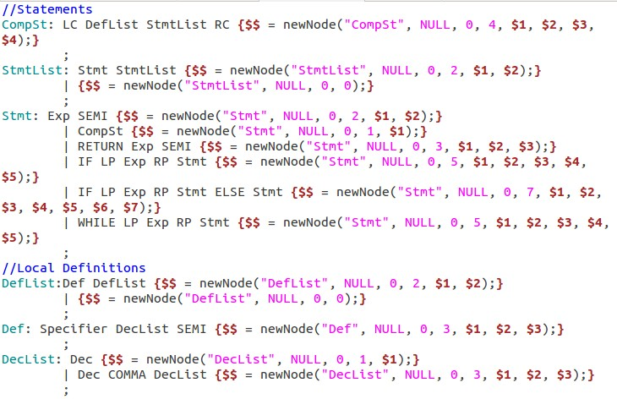
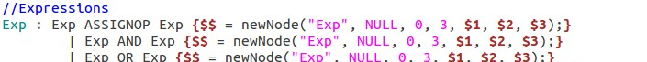
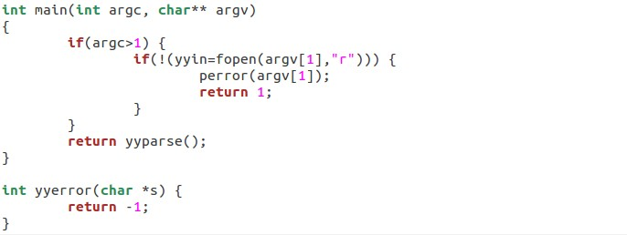
  - node实现创建和遍历语法树函数
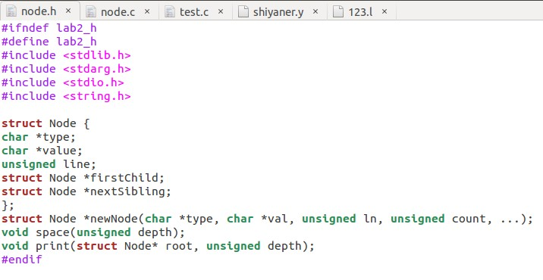
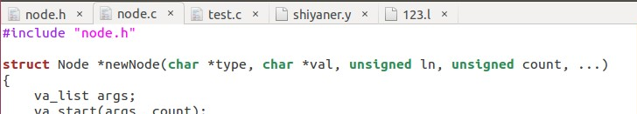
  - 测试文件
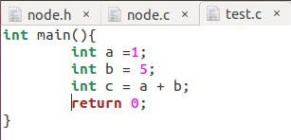

- 【实验结果】
  - 命令
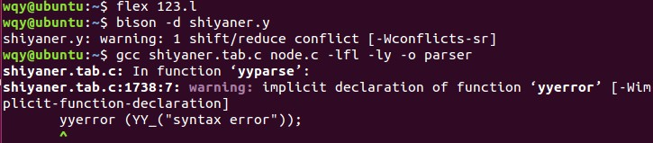
  - 输出语法树
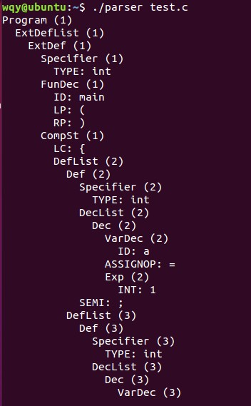
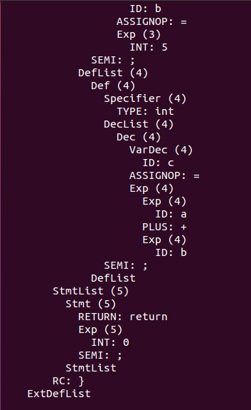

- 【实验总结】
  - 我对自己抄袭代码的行为表示抱歉，无论自己对于编译实验的重视程度如何，作业的难度如何，复制粘贴的方便度如何，我都不应该以如此轻率且不负责任的态度对待这次作业。意识到这个错误后，我在网上找了Bison语法分析的资料，在原先基础上进行改写，填补了语法漏洞，消除了之前的报错，对于各个部分的原理深刻了许多。
  - 参考网站：http://blog.csdn.net/qq_24421591/article/details/50045933
http://blog.csdn.net/cangyingzhijia/article/details/8685550

